Salvador Ruiz Lozano 1º Daw

Actividad inicial de Bases de Datos

Actividad inicial de BBDD:
1.- Crea una cuenta en Oracle

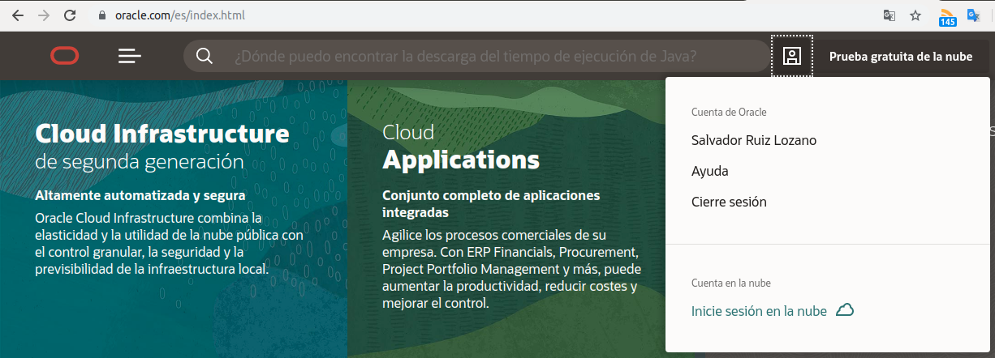

2.- Lee qué es un archivo .csv:

He estado echando un vistazo en la web y me quedo con estas definiciones:

Un csv (comma-separated values) es un archivo de texto que almacena los datos en forma de columnas, separadas por coma y las filas se distinguen por saltos de línea. Es una forma muy sencilla de representar la información. Normalmente para importar o exportar de bases de datos de unas aplicaciones.

(google)

Un csv (comma-separated values) es un archivo de texto que almacena los datos en forma de columnas, separadas por coma y las filas se distinguen por saltos de línea.
Es una forma muy sencilla de representar la información.

(bitacorá deuna profesora)

CSV, en inglés Comma Separated Values. Valores Separados por Comas. Es una forma muy popular de estructurar bases de datos, donde se utiliza comas (,) en archivos de texto, para denotar cuando acaba una columna y empieza la otra.

(www.pergaminovirtual.com) web Argentina.

Ejemplo de Csv: (de la wikipedia):

Año,Marca,Modelo,Descripción,Precio
1997,Ford,E350,"ac, abs, moon",3000.00
1999,Chevy,Venture,Extended Edition,4900.00
1999,Chevy,Venture,"Extended Edition, Very Large",5000.00
1996,Jeep,Grand Cherokee,"MUST SELL! air, moon roof, loaded",4799.00
3.- Descarga los Datos_prueba_inicial.csv

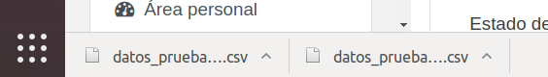

Hemos descargado el archivo en nuestro equipo, concretamente en la carpeta descargas.

4.- Importa los datos a la hoja de cálculo, la base de datos de Libre Office y guarda un pantallazo con los mismos (intenta que se vea la página de Moodle con tu usuario detrás).

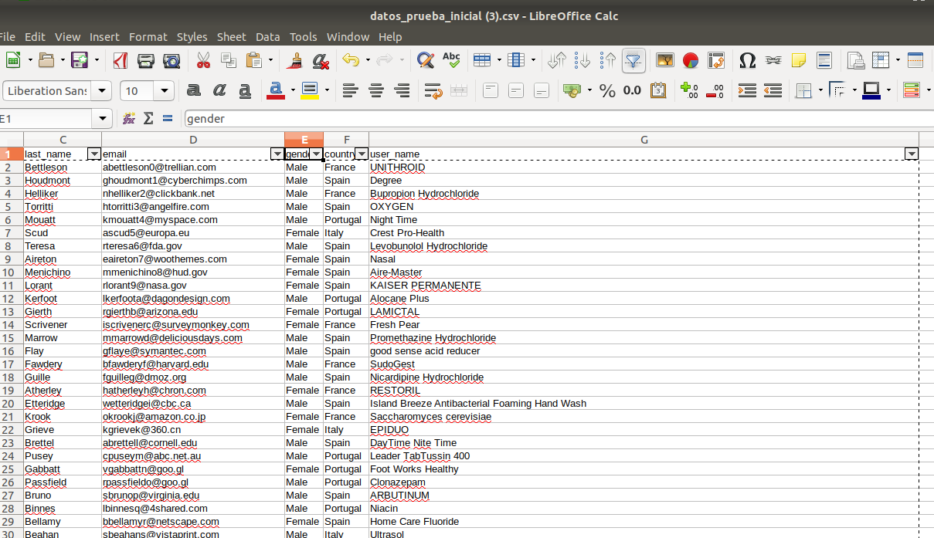

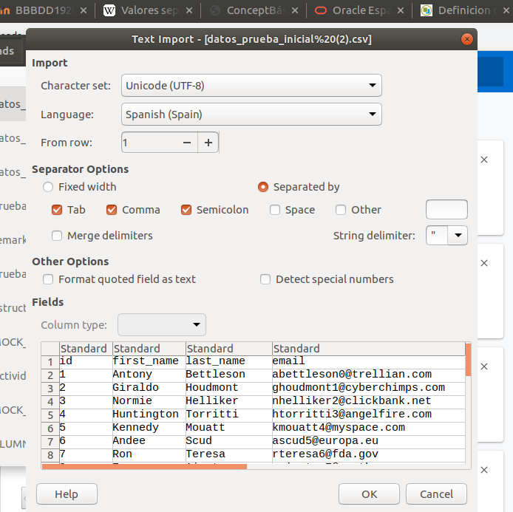

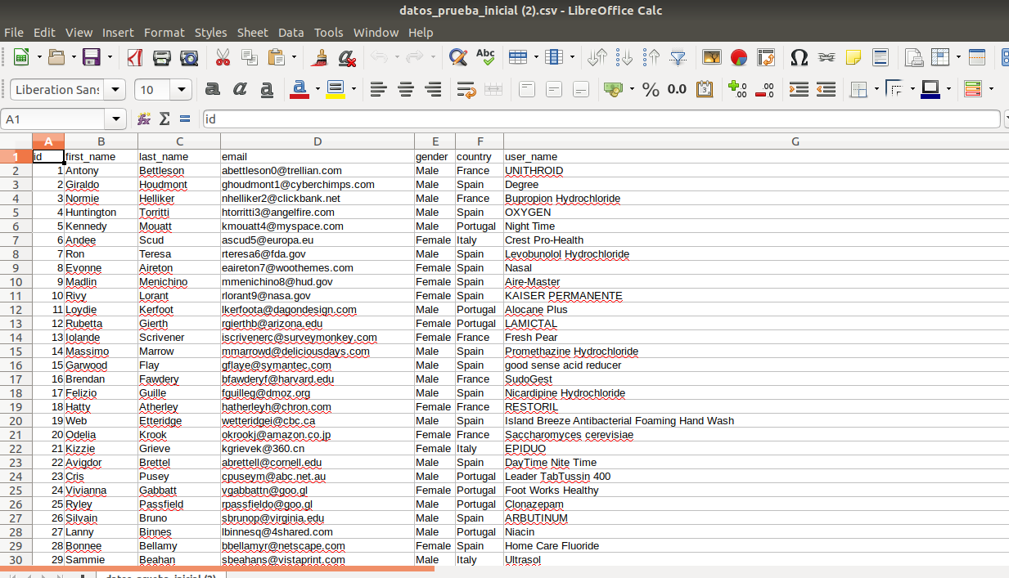

5.- Filtra los datos en la hoja de cálculo e intenta hacer una consulta en la base de datos de Libre Office.

Hemos filtrado los que son “Female”

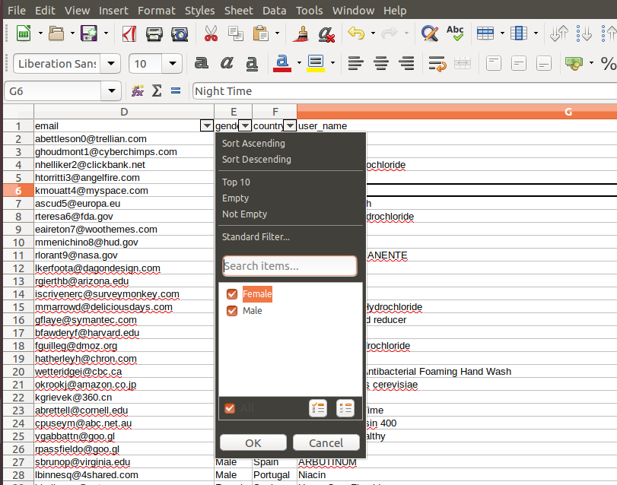

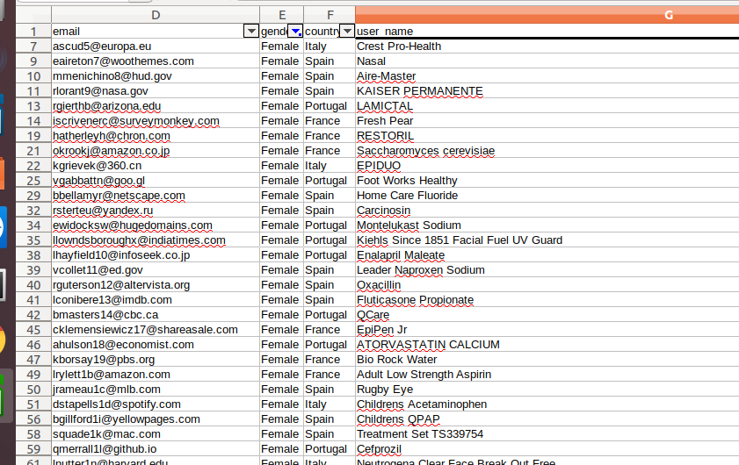

6.- En la terminal, reliza lo siguiente y escribe las órdenes necesarias:
- Muestra el archivo
Nos vamos a la carpeta donde se encuentra el archivo y escribimos en el terminal:
cat datos_prueba_inicial.csv

2. Muestra solo las usuarias de Francia
cat datos_prueba_inicial.csv | grep -i "france"
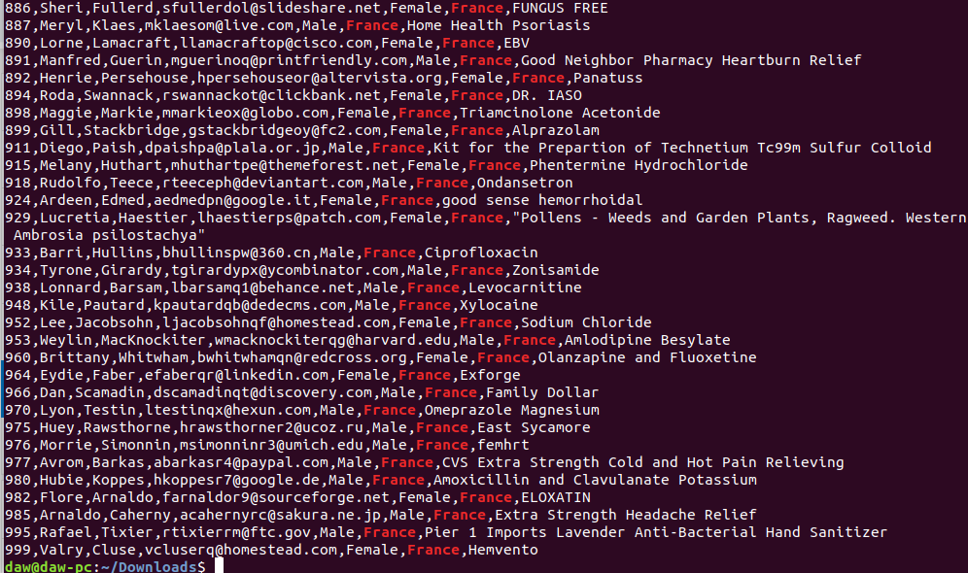
3. Muestra los usuarios (male o female) cuyo nombre comience por 'P' (* es el comodín para un texto no definido)

7.- Crea un listado con la ayuda de Mockaroo con los datos que se exponen:
Entramos en la web de https://mockaroo.com/

